Ответы на задания 3 тура краеведческого марафона
на тему: «Природное и природно-культурное наследие города и края» в 2014г.

1. Он внес особый вклад в дело изучения природы Ставрополья, является автором книги «Занимательное краеведение». Назовите его имя.
а) В.В. Савельева
б) Б.Л.Годзевич
в) В.Г.Гниловской
г) В.В.Скрипчинский
2. Вблизи какого города находится этот географический указатель?
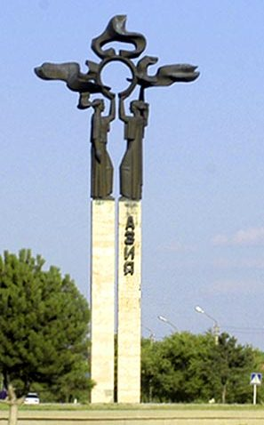
а) Буденновск
б) Нефтекумск
в) Зеленокумск
Г) Арзгир

3. Назовите координаты города Ставрополя
а) 45⁰ сев.шир. и 42⁰ вост.долготы
б) 54⁰ сев.шир. и 42⁰ вост.долготы
в) 45⁰ сев.шир. и 45⁰ вост.долготы
г) 42⁰ сев.шир. и 45⁰ вост.долготы
4. На территории края выделяют четыре типа растительности: степной, лесостепной, …Продолжите предложение
а) растительность пойм и полупустынный
б) полупустынный и лесной
в) растительность пойм и болотный
5. На какой высоте над уровнем находится город Невинномысск?
а) 574 метра над уровнем моря
б) 333 метра над уровнем моря
в) 463 метра над уровнем моря
г) 363 метра над уровнем моря
6. Что является памятником садово-паркового искусства в нашем городе?
а) Центральный парк отдыха
б) Краснодеревенский лес
в) Парк культуры и отдыха «Шерстяник»
г) Городской сквер
7. В Ставропольском краеведческом музее имени Г.Н.Прозрителева и Г.К.Праве выставлены палеонтологические находки 1962 и 2007 годов…
а) два из пяти в мире полных скелета южного слона;
б) один из пяти в мире полных скелета мамонта;
в) два из пяти в мире полных скелета динозавра.
8. Назовите самый глубокий водоем края (до 32м), куда поступает кубанская вода.
а) Сенгилеевское водохранилище
б) озеро Маныч-Гудило
в) Чограйское водохранилище
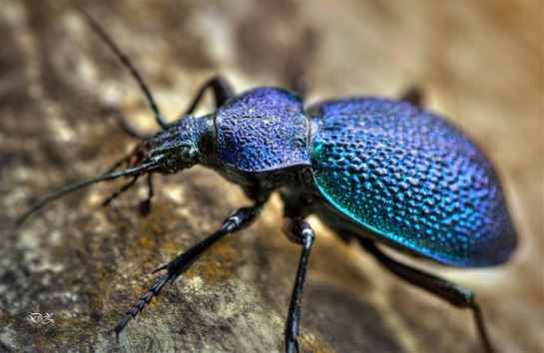
9. Как называется данный вид насекомого, занесенный в Красную книгу Ставропольского края. Относится в категории II – редкий вид?
а) жужелица обыкновенная
б) жужелица кавказская
в) краснотел-пахучий
г) жук-олень

10. Как называется озеро, которое расположено близ г.Пятигорска и славится целебной минерализованной иловой сульфидной грязью?
а) Соленое;
б) Вшивое
в) Тамбукан;
г) Маныч-Гудило.
11. На слиянии каких рек находится город Невинномысск?
а) Кубань и Большой Зеленчук
б) Кубань и Малый Зеленчук
в) Большой Зеленчук и Егорлык
г) Кубань и Калаус
12. В нашем городе более 60 лет назад началось строительство крупнейшей в России обводнительно-оросительная системы. Как она называется?
а) Сенгилеевская
б) Кубано-Егорлыкская
в) Кубано-Зеленчукская
13. Эта гора возле г.Кисловодска имеет сквозное отверстие размером 8х12м эолового происхождения. Как она называется?
а) гора Брык
б) гора Джуца
в) гора Кольцо
г) гора Курган
14.Какие природные источники находятся в селе Казьминском?
а) минеральные воды;
б) грязевые отложения;
в) термальные воды;
г) холодные родники.

15. Между какими морями находится Ставропольский край?
а) Черное и Средиземное;
б) Черное и Каспийское;
в) Каспийское и Азовское
г) Средиземное и Каспийское.
16.Какие самыми актуальные экологические проблемы в нашем городе?
а) радиационное загрязнение;
б) загрязнения атмосферного воздуха и поверхностных вод;
в) исчезновение редких видов птиц и грибов;
г) загрязнение подземных вод и недр.
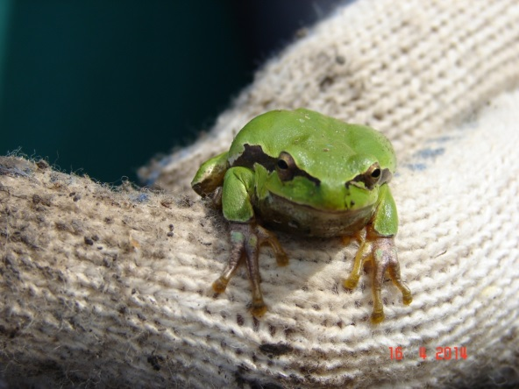
17. Этот представитель земноводных обитает в парке культуры и отдыха «Шерстяник». Как он называется?
а) лягушка зеленая
б) квакша обыкновенная
в) лягушка озерная
18. Какое самое ядовитое насекомое на Ставрополье?
А)Сколия-гигант
Б) Жук – носорог
В) Паук Каракурт
Г) Скарабей священный
19. Какие предприятия находятся только в нашем городе? (выбрать один вариант)
А) ЗИП, Красный металлист, консервный завод, шиноремонтный завод
Б) мясокомбинат, хладокомбинат, ПРП, хлебозавод
В) Квант-энергомера, ПРП, Арнест, НЛПУМГ, Электромеханический завод
20. Какая главная природная особенность способствовала развитию шерстомойной промышленности в нашем городе? (один правильный ответ)
а)продолжительный вегетационный период;
б)мягкая непродолжительная зима;
в)наличие в р.Зеленчук воды малой жесткости;
г)развитое овцеводство в регионе;
д)высокий уровень солнечной радиации;
е)частые восточные сильные ветры.
21. Куда впадает река Кубань ?
В Азовское море
22. Какое предприятие химической промышленности является градообразующим в нашем городе?
ОАО «Азот»
23.Ставропольский край находится в центре Северо-Кавказского федерального округа и окружен несколькими субъектами РФ. Назовите край с которым Ставрополье граничит на западе?
С Краснодарским краем
24. Укажите главные полезные ископаемые Ставрополья. (выпишите все правильные ответы)
1) строительные материалы;
2) нефть;
3) цветные металлы;
4) торф;
5) лечебные грязи;
6) подземные воды;
7) горючий газ
8) поваренная соль
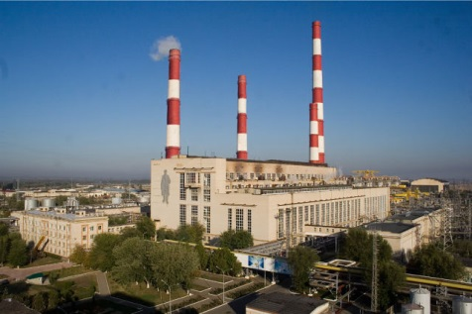
25. Укажите полное название данного предприятия города?

Невинномысская государственная районная электростанция

26. Эта гора является наивысшей точкой Ставропольской возвышенности. Назовите ее название.
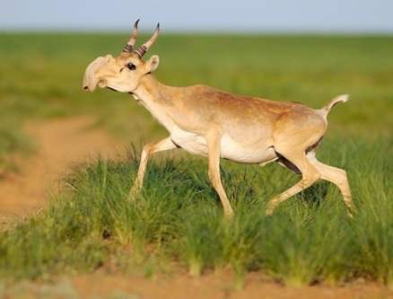
Гора Стрижамент

27. Назовите самое быстрое копытное животное, обитающее в полупустынной зоне края.

Антилопа сайгак

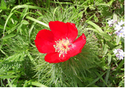
28. Данное растение, занесенное в Красную книгу. Как оно называется?

Пион узколистный или лохмач

29. На горе Стрижамент находятся несколько объектов природного наследия края. Перечислите их.
а)«Солдатская и Малая поляны»
б)«Татарское городище»
в)«родник «Корыта»
г)«Буковый лес»
д)«Каменный хаос»
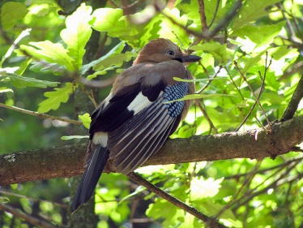
30. Как называется эта птица?
Сойка

